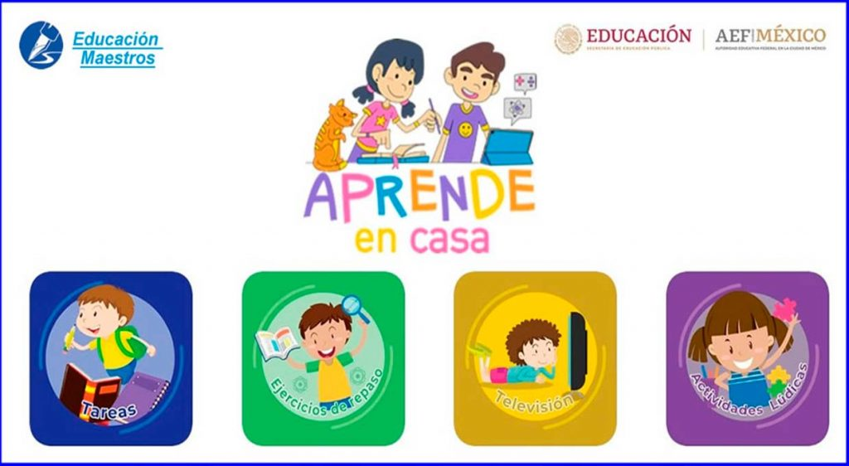**ASIGNATURA DE TEATRO**

**TERCER GRADO**

**GRUPOS: A, D Y E**

**PROFESORA. LUZ PAMELA ARIAS GONZÀLEZ**

**ACTIVIDADES PARA REALIZAR EN CASA**

**ACTIVIDADES TERCER TRIMESTRE**

**ACTIVIDADES DEL 28 JUNIO- 2 JULIO 2021**

**ACTIVIDAD 15: REPLANTE-ARTE (2 JULIO 2021)**

**INSTRUCCIONES:**

1. **VER EL PROGRAMA DE TV APRENDE EN CASA II “REPLANTE-ARTE” EL VIERNES 2 DE JULIO 2021 EN UN HORARIO DE 13:00 A 13:30 PM Y REPETICIÒN 17:00 A 17:30 PM.**
2. **REALIZAR 3 IDEAS PRINCIPALES SOBRE LO MÀS IMPORTANTE DEL TEMA (CADA IDEA DE 3 A 5 RENGLONES).**

NOTA: LA ACTIVIDAD NO SE ENVIA NI POR CORREO NI POR CLASSROOM, SE REVISARÀ EN CLASE VIRTUAL.